Министерство образования Российской Федерации
МОСКОВСКИЙ ГОСУДАРСТВЕННЫЙ ТЕХНИЧЕСКИЙ УНИВЕРСИТЕТ
им. Н. Э. БАУМАНА
Факультет «Информатика и системы управления»
Кафедра «Компьютерные системы и сети»

ОТЧЕТ
по лабораторной работе № 1
СРАВНЕНИЕ ПАРАМЕТРОВ КОММУТАЦИОННЫХ СТРУКТУР:
ГИПЕРКУБА, ТОРА, ЦИРКУЛЯНТНОЙ СТРУКТУРЫ
по курсу
Вычислительные системы

Руководитель ____________
Исполнитель,
студ. гр. АК5-91 ____________ Федоренков Р. В.

Москва 2014

Цель работы
Ознакомление с коммутационными структурами типа цикулярных, методами оценок их параметров и вычислений таблиц значений этих параметров для различных конфигураций циркулярных структур

Ответы на вопросы для самопроверки

Каким образом тип структуры КС определяет скорость работы ВС?
ВС создаются для параллельной обработки задачи несколькими вычислителями. При этом требуется обеспечить взаимодействие вычислителей, выполняющих одну задачу, для обмена данными. При этом тип структуры КС определяет набор связей между вычислителями, т.е. количество вычислителей, подключенных к данному вычислителю (степень вершин графа), диаметр сети или максимальное количество промежуточных вычислителей для связи самых “удаленных” вычислителей, средний диаметр сети, также тип КС определяет наличие резервных путей связи, что сказывается на отказоустойчивости всей системы.

Чем отличается расстояние между вершинами от длины простой цепи?
Расстояние между вершинами есть минимальная длина простой цепи между вершинами.

Что такое циркулярная структура и как она определяется?
Циркулярной структурой называется Dn - граф, представимый в виде множества
{N, q1, q2, … , qn}, где
N - количество вершин графа,
qi, i = 1, 2, … , n - множество образующих чисел таких, что 0 < q1 < q2 < … < qn < (N+1)/2, причем НОД( N, q1, q2, … , qn ) = ( N, q1, q2, … , qn ) = 1.
Вершина i соединяется с вершинами (i +/- q1)modN, (i +/- q21)modN, … , (i +/- qn1)modN.

Дайте определение диаметра и среднего диаметра КС.
Диаметр d КС - максимальное расстояние, определяемое как
d = max{dij} , где
dij - минимальное расстояние (в количестве ребер) между вершинами i и j данной КС.

Средний диаметр для симметричной КС (равные степени вершин у графа КС) относительно выделенной вершины i, определяется как:
, где
- расстояние от текущей вершины до выделенной (i - ой),
- число вершин, находящихся на расстоянии от выделенной.

Чем отличается изображение циркулярной структуры в виде двумерной матрицы от изображения в виде хордового кольца?
При изображении циркулярной структуры в виде хордового кольца, граф представляется набором вершин, расположенных на окружности, соединенных хордами. Такое изображение более наглядно демонстрирует сущность данной структуры КС, так как отчетливо видна симметрия графа и симметрия связей вершин графа, что важно при проектировании сети под данные задачи ВС.
При изображении циркулярной структуры в виде двумерной матрицы, граф представляет собой множество вершин, расположенных в матричном порядке, соединенные дугами. Такое изображение менее наглядно, т.к. связи, уже при малых размерностях графа, становятся трудно различимы.

Исходные данные

Циркулянта:

{7, 1, 3}, {14, 1, 3, 5, 7}, {24, 1, 3, 5, 7}

Гипертор:
2d,3d

Алгоритм работы
Циркулянта:
1. Для каждого N (7,14,24) вычисляется множество образующих чисел.
2. Строится граф (для каждого N)
3. Вычисляется диаметр
4. Вычисляется средний диаметра
Гипертор:
1. Строится граф для каждого гипертора.
2. Вычисляется диаметр
- Вычисляется средний диаметра

Вопросы для самопроверки:
1. Дайте аналитическое описание структуры двоичного n - мерного гиперкуба.
КС n-мерный двоичный гиперкуб описывается следующими отношениями:
- вершины имеют номера Ni = 2^{Р}, p = 0, 1, 2, … , n-1, где n - размерность куба
- каждая вершина Vi задана двоичным числом q( Vi ) = p(0)p(1)p(2)…p(n-1)
- между вершинами Vi и Vj проводится ребро, если их двоичные номера q(Vi) и q(Vj) различаются только одним разрядом.

2. Дайте аналитическое описание двумерного тора.
Структура ВС типа “двумерный тор” описывается графом GS = ( M, S* ), где M = { 0, 1, …, N-1 } - множество вычислителей S* - состоит из множества ребер Skj, k = { 0, 1, …, L-1 } - множество столбцов. j = { 0, 1, …, Y-1 } - множество строк и L*Y = N. Ребро проводиться между вершинами, определяемыми декартовым произведением [ j ] * [ k ]. Две вершины соединяются ребром, если их декартовы произведения отличаются друг от друга на единицу по любой координате или на L-1 по координате k или на Y-1 по координате j соответственно.

3. Какое преимущество имеют n-мерные двоичные торы перед n-мерными двоичными кубами?
Торы имеют связи, соединяющие противоположные грани, т.о. обеспечивается обмен между первыми и последними элементами по любой координате. Это уменьшает диаметр КС и средний диаметр КС, но увеличивает число связей в КС, что ведет к увеличению стоимости последней.
4. Дайте определение декартового произведения над множествами
Декартовое произведение над множествами A{ 0, 1, 2, …, N }, B{ 0, 1, 2, …, M } - есть множество, состоящее из всевозможных упорядоченных пар - двоек из этих множеств, т.е. множество { ( 0, 0 ), ( 0 ,1 ), ( 1, 0 ), …, ( N, M )}.
5. Дайте аналитическое описание обобщенного n-мерного гиперкуба.
Обобщенный гиперкуб размерности n - КС, которая удовлетворяет следующим требованиям:
- по каждой координате k = 1, …, n откладываются точки (вершины) с номерами 0, 1, …, Nk-1, где Nk - размерность куба по координате k.
- множество вершин графа КС задается декартовым произведением [ 0, 1, …, N1 - 1 ] * [ 0, 1, …, N2 - 1 ] * … * [ 0, 1, …, Nn - 1 ]
- две вершины соединяются ребром, если декартовы произведения отличаются друг от друга для рассматриваемой и текущей точки на единицу.

Результат работы программы:
N = 7
[1, 3]
{0: {1: 1, 3: 1, 4: 1, 6: 1}, 1: {0: 1, 2: 1, 4: 1, 5: 1}, 2: {1: 1, 3: 1, 5: 1, 6: 1}, 3: {0: 1, 2: 1, 4: 1, 6: 1}, 4: {0: 1, 1: 1, 3: 1, 5: 1}, 5: {1: 1, 2: 1, 4: 1, 6: 1}, 6: {0: 1, 2: 1, 3: 1, 5: 1}}
Diametr = 2
Average diametr = 1.333333333
- - - - - - - - - - - - - - - - - - - - - - - - - - - - - - - - - - - - - - - - - - - - - - - - - - - - - - - - - - - - - - - - - - - - -
N = 14
[1, 3, 5, 7]
{0: {1: 1, 3: 1, 5: 1, 7: 1, 9: 1, 11: 1, 13: 1}, 1: {0: 1, 2: 1, 4: 1, 6: 1, 8: 1, 10: 1, 12: 1}, 2: {1: 1, 3: 1, 5: 1, 7: 1, 9: 1, 11: 1, 13: 1}, 3: {0: 1, 2: 1, 4: 1, 6: 1, 8: 1, 10: 1, 12: 1}, 4: {1: 1, 3: 1, 5: 1, 7: 1, 9: 1, 11: 1, 13: 1}, 5: {0: 1, 2: 1, 4: 1, 6: 1, 8: 1, 10: 1, 12: 1}, 6: {1: 1, 3: 1, 5: 1, 7: 1, 9: 1, 11: 1, 13: 1}, 7: {0: 1, 2: 1, 4: 1, 6: 1, 8: 1, 10: 1, 12: 1}, 8: {1: 1, 3: 1, 5: 1, 7: 1, 9: 1, 11: 1, 13: 1}, 9: {0: 1, 2: 1, 4: 1, 6: 1, 8: 1, 10: 1, 12: 1}, 10: {1: 1, 3: 1, 5: 1, 7: 1, 9: 1, 11: 1, 13: 1}, 11: {0: 1, 2: 1, 4: 1, 6: 1, 8: 1, 10: 1, 12: 1}, 12: {1: 1, 3: 1, 5: 1, 7: 1, 9: 1, 11: 1, 13: 1}, 13: {0: 1, 2: 1, 4: 1, 6: 1, 8: 1, 10: 1, 12: 1}}
Diametr = 2
Average diametr = 1.46153846154
- - - - - - - - - - - - - - - - - - - - - - - - - - - - - - - - - - - - - - - - - - - - - - - - - - - - - - - - - - - - - - - - - - - - -
N = 24
[1, 3, 5, 7]
{0: {1: 1, 3: 1, 5: 1, 7: 1, 17: 1, 19: 1, 21: 1, 23: 1}, 1: {0: 1, 2: 1, 4: 1, 6: 1, 8: 1, 18: 1, 20: 1, 22: 1}, 2: {1: 1, 3: 1, 5: 1, 7: 1, 9: 1, 19: 1, 21: 1, 23: 1}, 3: {0: 1, 2: 1, 4: 1, 6: 1, 8: 1, 10: 1, 20: 1, 22: 1}, 4: {1: 1, 3: 1, 5: 1, 7: 1, 9: 1, 11: 1, 21: 1, 23: 1}, 5: {0: 1, 2: 1, 4: 1, 6: 1, 8: 1, 10: 1, 12: 1, 22: 1}, 6: {1: 1, 3: 1, 5: 1, 7: 1, 9: 1, 11: 1, 13: 1, 23: 1}, 7: {0: 1, 2: 1, 4: 1, 6: 1, 8: 1, 10: 1, 12: 1, 14: 1}, 8: {1: 1, 3: 1, 5: 1, 7: 1, 9: 1, 11: 1, 13: 1, 15: 1}, 9: {2: 1, 4: 1, 6: 1, 8: 1, 10: 1, 12: 1, 14: 1, 16: 1}, 10: {3: 1, 5: 1, 7: 1, 9: 1, 11: 1, 13: 1, 15: 1, 17: 1}, 11: {4: 1, 6: 1, 8: 1, 10: 1, 12: 1, 14: 1, 16: 1, 18: 1}, 12: {5: 1, 7: 1, 9: 1, 11: 1, 13: 1, 15: 1, 17: 1, 19: 1}, 13: {6: 1, 8: 1, 10: 1, 12: 1, 14: 1, 16: 1, 18: 1, 20: 1}, 14: {7: 1, 9: 1, 11: 1, 13: 1, 15: 1, 17: 1, 19: 1, 21: 1}, 15: {8: 1, 10: 1, 12: 1, 14: 1, 16: 1, 18: 1, 20: 1, 22: 1}, 16: {9: 1, 11: 1, 13: 1, 15: 1, 17: 1, 19: 1, 21: 1, 23: 1}, 17: {0: 1, 10: 1, 12: 1, 14: 1, 16: 1, 18: 1, 20: 1, 22: 1}, 18: {1: 1, 11: 1, 13: 1, 15: 1, 17: 1, 19: 1, 21: 1, 23: 1}, 19: {0: 1, 2: 1, 12: 1, 14: 1, 16: 1, 18: 1, 20: 1, 22: 1}, 20: {1: 1, 3: 1, 13: 1, 15: 1, 17: 1, 19: 1, 21: 1, 23: 1}, 21: {0: 1, 2: 1, 4: 1, 14: 1, 16: 1, 18: 1, 20: 1, 22: 1}, 22: {1: 1, 3: 1, 5: 1, 15: 1, 17: 1, 19: 1, 21: 1, 23: 1}, 23: {0: 1, 2: 1, 4: 1, 6: 1, 16: 1, 18: 1, 20: 1, 22: 1}}
Diametr = 3
Average diametr = 1.82608695652
- - - - - - - - - - - - - - - - - - - - - - - - - - - - - - - - - - - - - - - - - - - - - - - - - - - - - - - - - - - - - - - - - - - - -
GIPERTOR
N = 2d
{0: {1: 1, 2: 1, 3: 1, 6: 1}, 1: {0: 1, 2: 1, 4: 1, 7: 1}, 2: {0: 1, 1: 1, 5: 1, 8: 1}, 3: {0: 1, 4: 1, 5: 1, 6: 1}, 4: {1: 1, 3: 1, 5: 1, 7: 1}, 5: {8: 1, 2: 1, 3: 1, 4: 1}, 6: {8: 1, 0: 1, 3: 1, 7: 1}, 7: {8: 1, 1: 1, 4: 1, 6: 1}, 8: {2: 1, 5: 1, 6: 1, 7: 1}}
Diametr = 2
Average diametr = 1.5
- - - - - - - - - - - - - - - - - - - - - - - - - - - - - - - - - - - - - - - - - - - - - - - - - - - - - - - - - - - - - - - - - - - - -
N = 3d
{0: {1: 1, 2: 1, 11: 1, 5: 1}, 1: {0: 1, 2: 1, 4: 1, 10: 1}, 2: {0: 1, 1: 1, 3: 1, 9: 1}, 3: {8: 1, 2: 1, 4: 1, 5: 1}, 4: {1: 1, 3: 1, 5: 1, 7: 1}, 5: {0: 1, 3: 1, 4: 1, 6: 1}, 6: {8: 1, 11: 1, 5: 1, 7: 1}, 7: {8: 1, 10: 1, 4: 1, 6: 1}, 8: {9: 1, 3: 1, 6: 1, 7: 1}, 9: {8: 1, 2: 1, 11: 1, 10: 1}, 10: {7: 1, 1: 1, 11: 1, 9: 1}, 11: {0: 1, 9: 1, 10: 1, 6: 1}}
Diametr = 3
Average diametr = 1.81818181818
- - - - - - - - - - - - - - - - - - - - - - - - - - - - - - - - - - - - - - - - - - - - - - - - - - - - - - - - - - - - - - - - - - - - -

Графики:
Диаметер

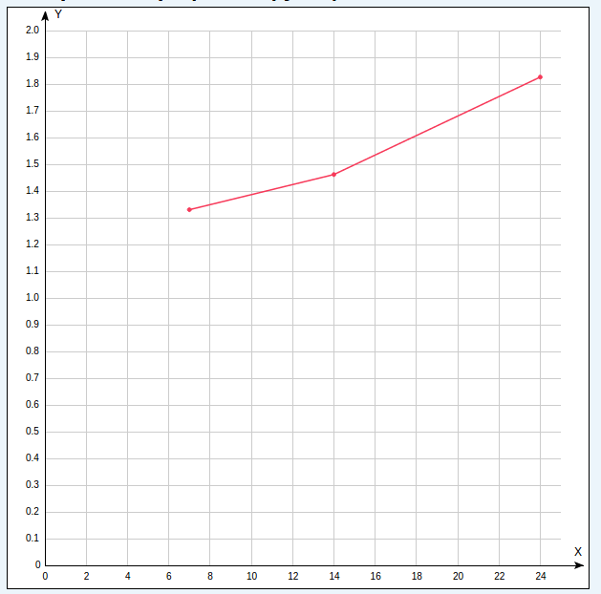
Средний диаметер
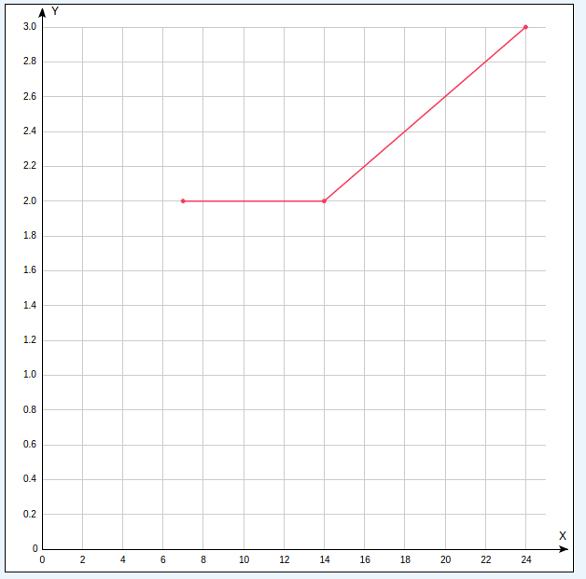

Вывод:

По заданным входным данным были построены циркулятна и гепертор. Была установлена зависимость: при увеличении количества вершин увеличивается значение диаметра и среднего диаметра.

